Hyperviseur

PROXMOX : Installation et Configuration

DRIF WASSIM
LEGROS KYLLIAN
CHAMMAH GUILLAUME
01/08/2024
DSI

Pour commencer l'installation de Proxmox sur une machine virtuelle, assurez-vous que votre matériel respecte les prérequis suivants : un processeur 64 bits avec support de la virtualisation (SLAT) et au moins 2 cœurs (4 cœurs recommandés). Prévoyez un minimum de 2 Go de RAM, bien que 4 Go soient préférables pour une utilisation fluide avec plusieurs machines virtuelles. Utilisez un SSD de 128 Go pour le système, et un stockage supplémentaire pour héberger vos machines virtuelles et images ISO. Enfin, assurez-vous d'avoir une interface réseau disponible.

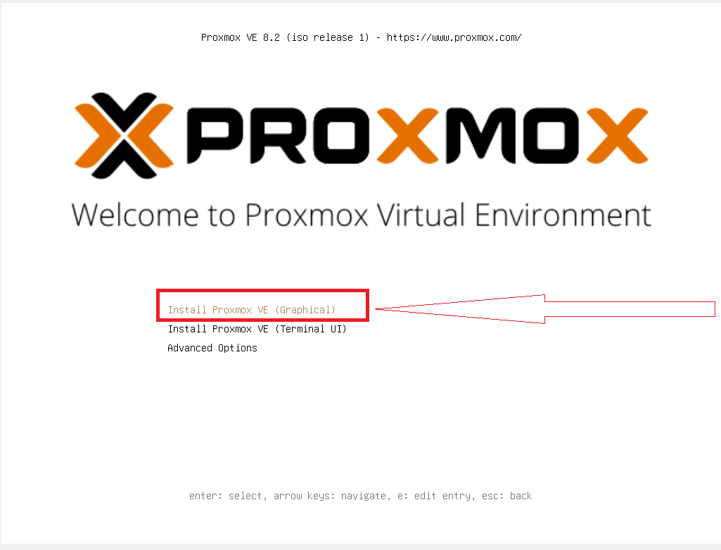

Sélectionnez "Install Proxmox VE" dans la liste.
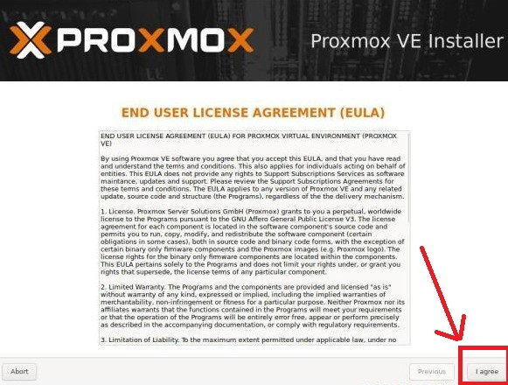
Acceptez le contrat de licence utilisateur et poursuivez.
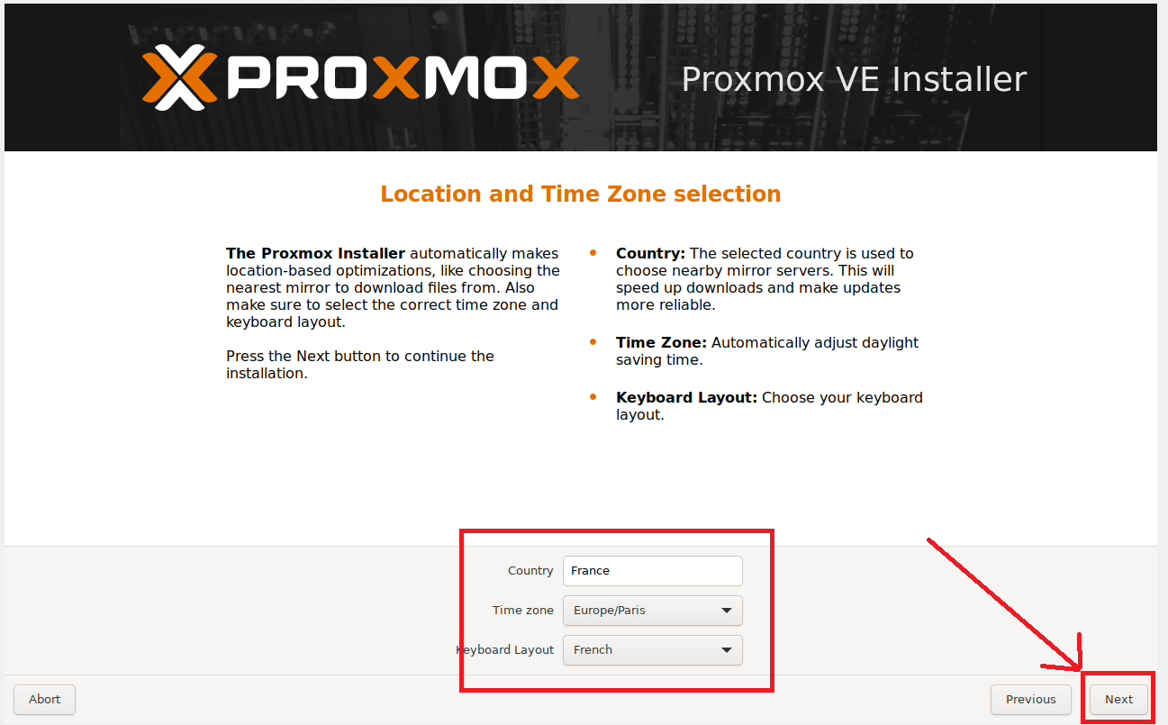

Sélectionnez le pays et la région que vous souhaitez.
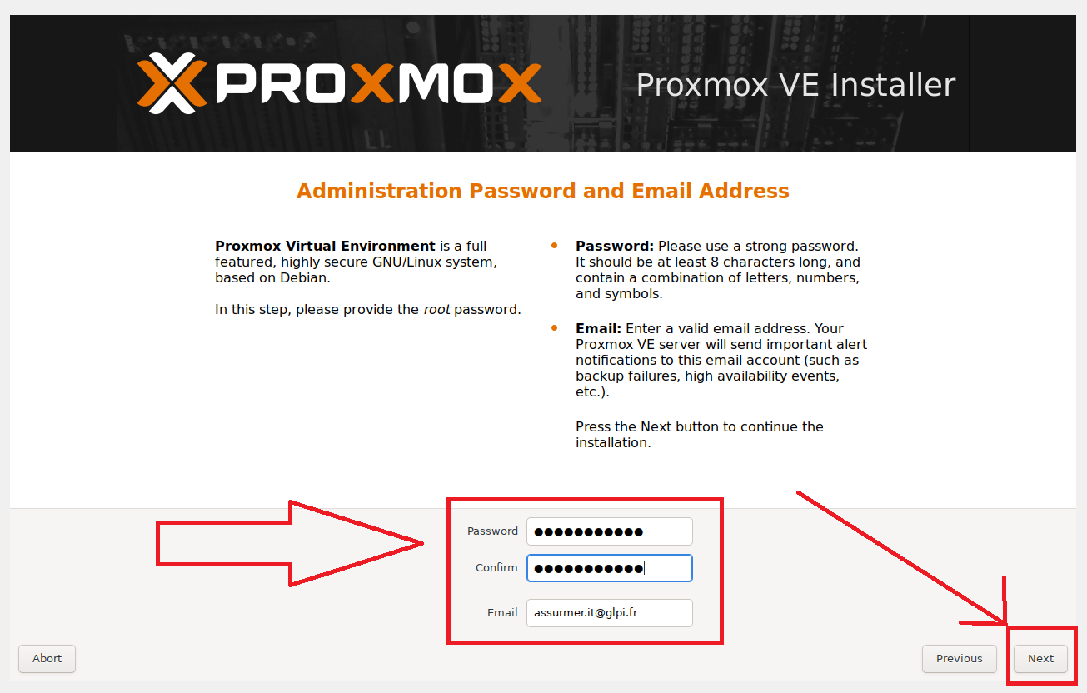
Ajout d’un mot de passe pour le super-utilisateur "root" et d’une adresse de courriel.
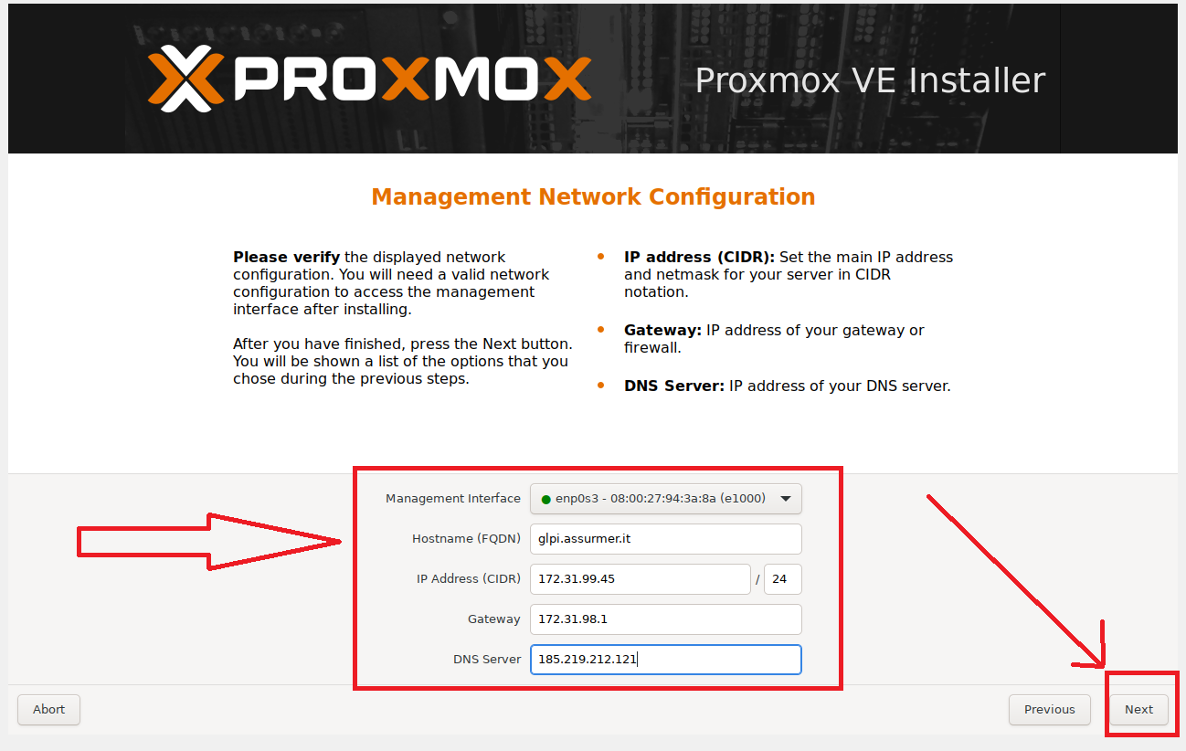
1. Sélectionner la carte réseau :
- Si votre serveur possède plusieurs interfaces réseau, choisissez celle que vous souhaitez utiliser pour Proxmox.

2. Spécifier le nom de domaine :
- Entrez le nom de domaine, en utilisant le nom de domaine de votre infrastructure locale si disponible.

3. Spécifier l’adressage IP :
- Configurez l’adresse IP en fonction des paramètres fournis par votre fournisseur d'accès Internet (FAI).

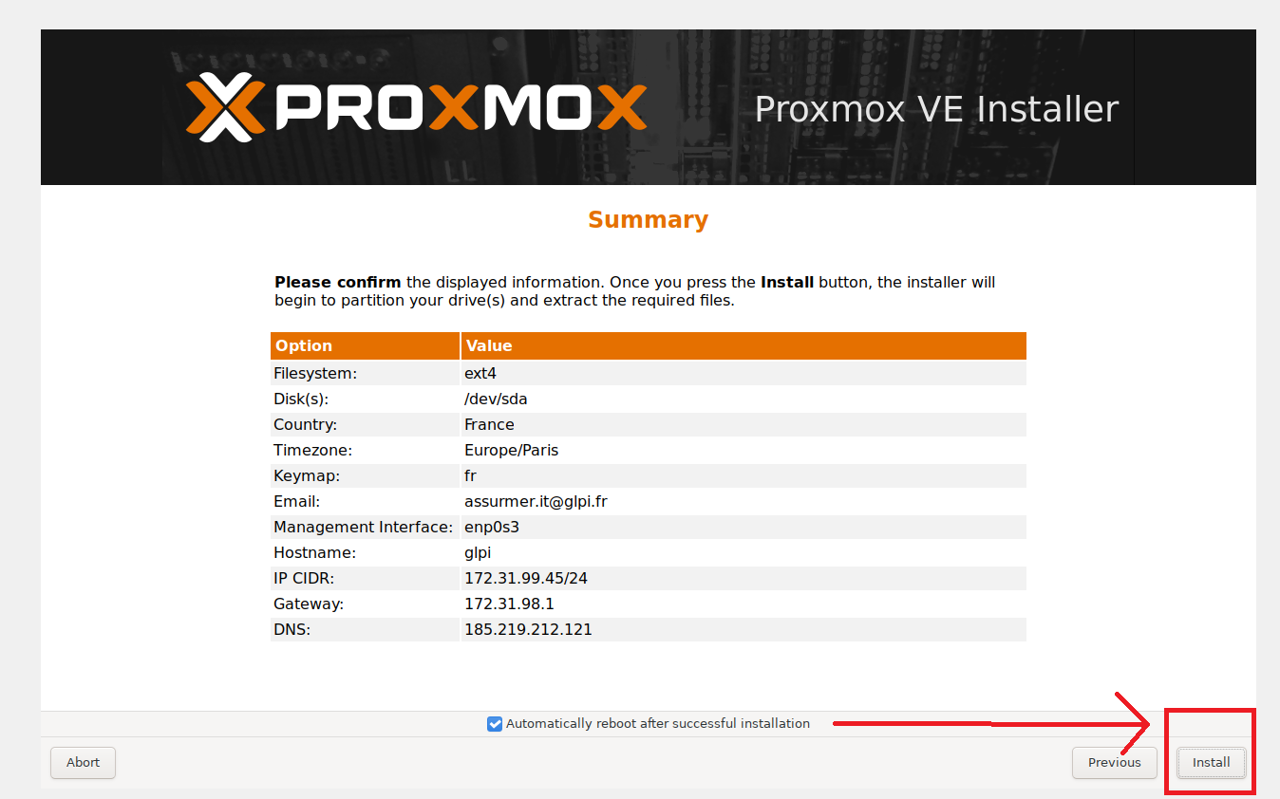
Avant de cliquer sur le bouton "Install", prenez connaissance du résumé qui s'affiche à l'écran et vérifiez que tout est OK.

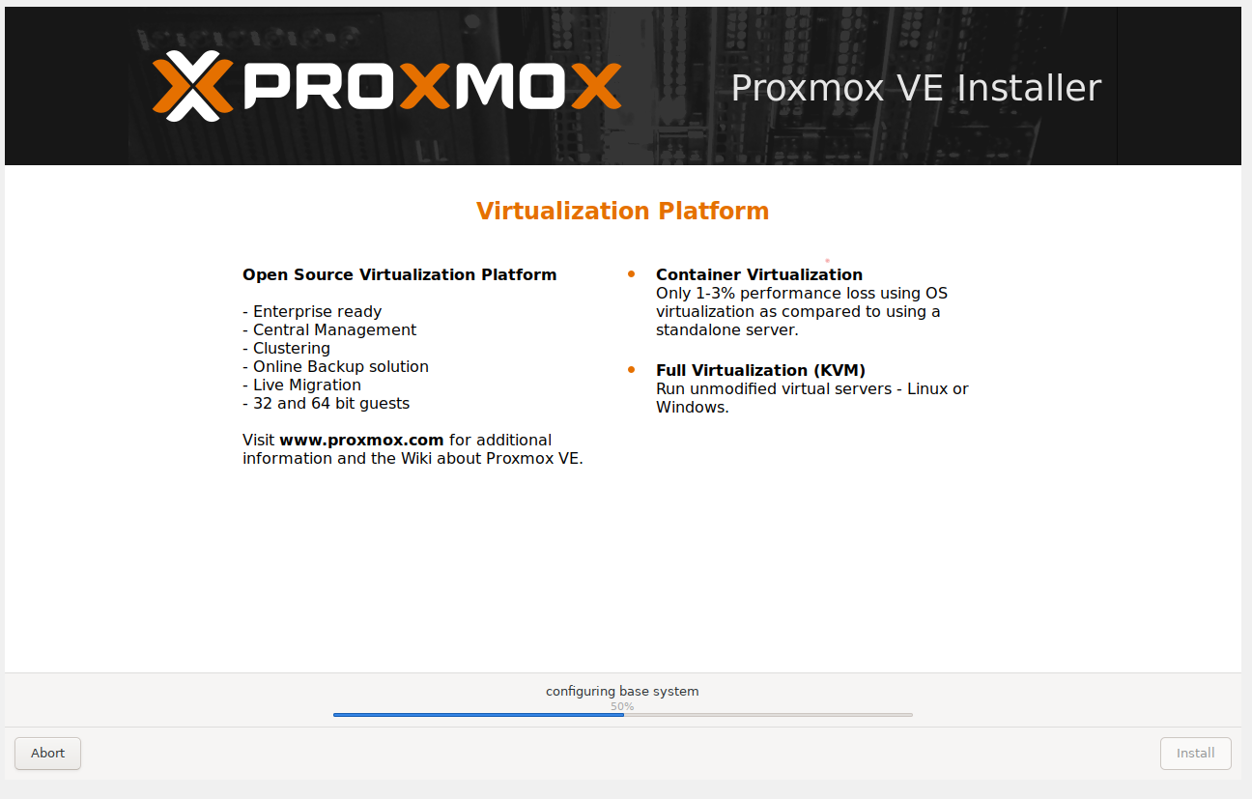
L’Installation est en cours, patienter.

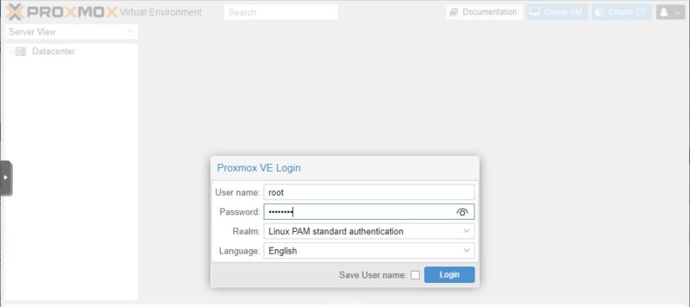
Pour continuer, passer sur votre poste de travail pour accéder à votre serveur Proxmox via l'interface Web. Ouvrez un navigateur, entrez l'adresse IP de votre serveur dans la barre d'adresse, puis authentifiez-vous en utilisant le compte "root" et le mot de passe défini lors de l'installation.

